Witam wszystkie Słoneczka oraz Rodziców
Przygotowałam materiały na trzy dni od 08.06.2020r. do 10.06.2020r. Życzę zdrowia i owocnej pracy
Pozdrawiam
Iwona Burzyńska

Temat kompleksowy: „Wybrać zawód – trudna sprawa, dla nas jeszcze to zabawa”

Poniedziałek 08.06.2020 „Dorośli pracują”

• „Jestem muzykantem” – wysłuchanie i omówienie treści piosenki . Dzieci wymyślają gesty naśladujące grę na instrumentach .

„Jestem muzykantem”
1 . Jestem muzykantem – konszabelantem,
my muzykanci – konszabelanci .
Ja umiem grać, my umiemy grać .
– A na czym? – Na pianinie .
A pianino, i-no, i-no, a pianino, i-no, i-no,
A pianino, i-no, i-no, a pianino, bęc!
2 . Jestem muzykantem – konszabelantem,
my muzykanci – konszabelanci .
Ja umiem grać, my umiemy grać .
– A na czym? – Na bębenku .
A bębenek, e-nek, e-nek, a bębenek, e-nek, e-nek,
a bębenek, e-nek, e-nek, a bębenek, bęc!
3 . Jestem muzykantem – konszabelantem,
my muzykanci – konszabelanci .
Ja umiem grać, my umiemy grać .
– A na czym? – Na puzonie .
Na puzonie, -onie, -onie, na puzonie, -onie, -onie,
na puzonie, -onie, -onie, na puzonie, bęc!

Wersja rozszerzona piosenki:
https://youtu.be/or-xxFjWMy0

• „Kto to taki?” – oglądanie obrazków przedstawiających ludzi wykonujących różne zawody, nazywanie zawodów . Rodzic prezentuje dzieciom ilustracje przedstawiające ludzi wykonujących zawody znane, bliskie dzieciom, np . sprzedawca, kierowca, policjant, kucharka, pilot . Zadaniem dzieci jest podać nazwę osoby wykonującej dany zawód oraz krótko opisać, na czym polega jej praca .

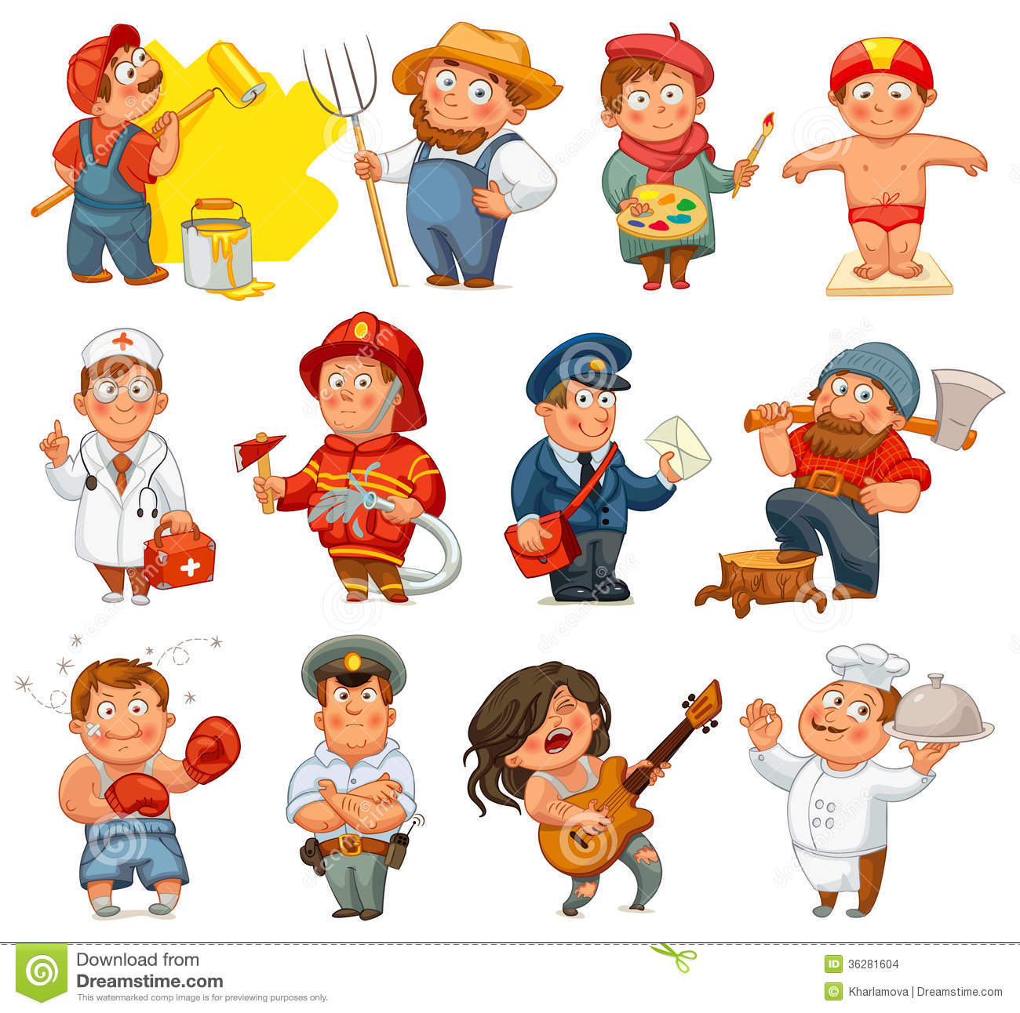

Wtorek 09.06.2020 „Straż pożarna”

• „Do pożaru” – opowieść ruchowa . Dzieci naśladują ruchem czynności, o których opowiada rodzic: „Jesteście strażakami. Szykujecie się do gaszenia pożaru. Zakładacie kombinezon – od dołu, najpierw nogi, potem ręce. Zapinacie suwak. Zakładacie hełm. Biegniecie do miejsca pożaru. Trzeba się spieszyć. Wchodzicie po drabinie – trzymacie się rękoma, podnosicie wysoko nogi. Łapiecie wąż i polewacie płonący ogień. Woda głośno szumi – szszsz… Udało się. Pożar ugaszony. Możecie wracać. Schodzicie z drabiny i maszerujecie z powrotem”.

• „Zdmuchujemy świeczki” – ćwiczenia oddechowe z liczeniem . Rodzic prosi, by dzieci wyobraziły sobie urodzinowy tort ze świeczkami, które należy zdmuchnąć . Jednak dzieci nie zdmuchną wszystkich świeczek naraz, a każdą osobno . Rodzic objaśnia: Na torcie jest jedna świeczka. Żeby ją zdmuchnąć, należy jeden raz dmuchnąć. Na kolejnym torcie są dwie świeczki. Dmuchamy dwa razy. Na następnym trzy. Dmuchamy w każdą świeczkę osobno! A teraz zdmuchniemy wszystkie jednym wielkim podmuchem! Raz!

• „Straż pożarna” – zapoznanie z utworem Cz . Janczarskiego, wyjaśnienie niezrozumiałych pojęć .
„Straż pożarna”
Bije dzwon na alarm,
już śpieszą strażacy.
Czasem w nocy
– ze snu,
czasem w dzień
– od pracy.
Śpieszą na ratunek:
tam płonie zagroda!
Gra trąbka
– a czerwień
lśni na samochodach.
Pierwsi
są na miejscu,
choćby szmat był drogi.
Pryska woda z węża,
syczy żar i ogień.
Gaśnie
groźny pożar,
dym ku niebu pnie się.
Dzielna straż pożarna
ludziom pomoc niesie!
Czesław Janczarski

Po wysłuchaniu wiersza dzieci wypowiadają się na temat pracy strażaków: jak się ubierają, co muszą zrobić, aby ugasić pożar, jaki sprzęt wykorzystują . Dzieci oceniają również, czy praca strażaków jest potrzebna, czy jest bezpieczna, trudna czy łatwa .

Środa 10.06.2020 „Porządek na głowie”

• „W salonie fryzjerskim” – zabawa dydaktyczna z wykorzystaniem wiersza L .J . Kerna „Dwa jeże”, poznanie pracy fryzjera, różnego rodzaju fryzur .
„Dwa jeże”
Przyszły do fryzjera dwa jeże.
– Niech pan nam powie, panie fryzjerze,
Jakie się teraz nosi fryzury?
– Hm… Jedni się czeszą po prostu do góry,
Drudzy znowu z przedziałkiem,
A inni golą się aż do skóry
I chodzą bez włosów całkiem.
Niektórzy czeszą się jak Włosi…
– A grzywki?
– Grzywki też się nosi.
– A loczki?
– Loczki można także.
– A pukle?
– Nosi się, a jakże.
– A fale?
– Z wolna powracają.
– A baczki?
– Rzadko, lecz bywają.
– A na jeża ktoś się czesze?
– O, proszę panów, całe rzesze.
– A pan uważa, że to modne?
– Nie tylko modne, lecz wygodne.
– Więc nas nie trzeba dzisiaj strzyc?
– Moim zdaniem, nic a nic.
– To niech pan chociaż, wie pan, tak z bliska,
Wodą kolońską nas trochę spryska.
– Pf!… Pf!… Pf!… Pf!…
– Dziękujemy za to spryskanie.
Do widzenia!
– Moje uszanowanie!
Ludwik Jerzy Kern

Po wysłuchaniu wiersza dzieci dzielą się swoimi doświadczeniami na temat pracy fryzjera . Opowiadają o swoich wizytach w salonach fryzjerskich, różnych fryzurach (z rozróżnieniem na damskie i męskie), o potrzebie wizyt u fryzjera (dbanie o schludny, estetyczny wygląd) oraz o samodzielnym dbaniu o włosy (mycie, czesanie, ozdabianie spinkami, gumkami) .

• „W salonie urody” – zabawa tematyczna, zorganizowanie kącika fryzjerskiego. Dzieci, wykorzystując różne akcesoria fryzjerskie (nożyczki, grzebienie, szczotki, wałki, spinki, suszarki), odgrywają role fryzjerów. Rodzice lub rodzeństwo są klientami, później zamieniają się rolami . Rodzic zachęca, aby dzieci próbowały zachowywać się i rozmawiać jak dorośli w salonie fryzjerskim, pamiętając o zwrotach grzecznościowych.

- „Fryzura” – praca plastyczna. Proszę, aby dzieci wybrały kolor papieru (np. żółty, brązowy, czarny), z którego wykonają włosy dla Pani i Pana. Kolorowanki znajdują się poniżej. Wybrany papier należy pociąć w paski (krótkie lub długie) i przykleić do portretu. Twarz można narysować również samodzielnie i przykleić wybraną „fryzurę”. Pozostałe elementy kolorujemy.

